**ДЕПАРТАМЕНТ ОБРАЗОВАНИЯ И НАУКИ ГОРОДА МОСКВЫ**

**ГОСУДАРСТВЕННОЕ БЮДЖЕТНОЕ ПРОФЕССИОНАЛЬНОЕ ОБРАЗОВАТЕЛЬНОЕ УЧРЕЖДЕНИЕ ГОРОДА МОСКВЫ**

**«МОСКОВСКИЙ АВТОМОБИЛЬНО – ДОРОЖНЫЙ**

**КОЛЛЕДЖ им. А.А. НИКОЛАЕВА»**

**ОТЧЁТ**

**по**

**учебной практике**

**Профессиональный модуль**

***ПМ.02 Осуществление интеграции программных модулей***

Студента группы ***1-Ипс 1.23* *Коровина Александра Сергеевна***

(Фамилия, имя, отчество)

специальность **09.02.07 Информационные системы и программирование**

Место прохождения практики *ГБПОУ МАДК им. А.А.Николаева*___________

(наименование организации)

Период прохождения: *с 21 ноября по 21 ноября 2023 года*

(фамилия, имя, отчество)

Руководитель практики от колледжа: *Исакова Жасмин Талантбековна*

(фамилия, имя, отчество)

Дата сдачи: *19 ноября 2023 г.*

Оценка по производственной практике ________________________

Проверил:

|  |  |  |
| --- | --- | --- |
| Мастер производственного обучения | ___________ | Исакова Ж. Т. |

(должность) (подпись) (Фамилия И.О.)

**Москва 2023**

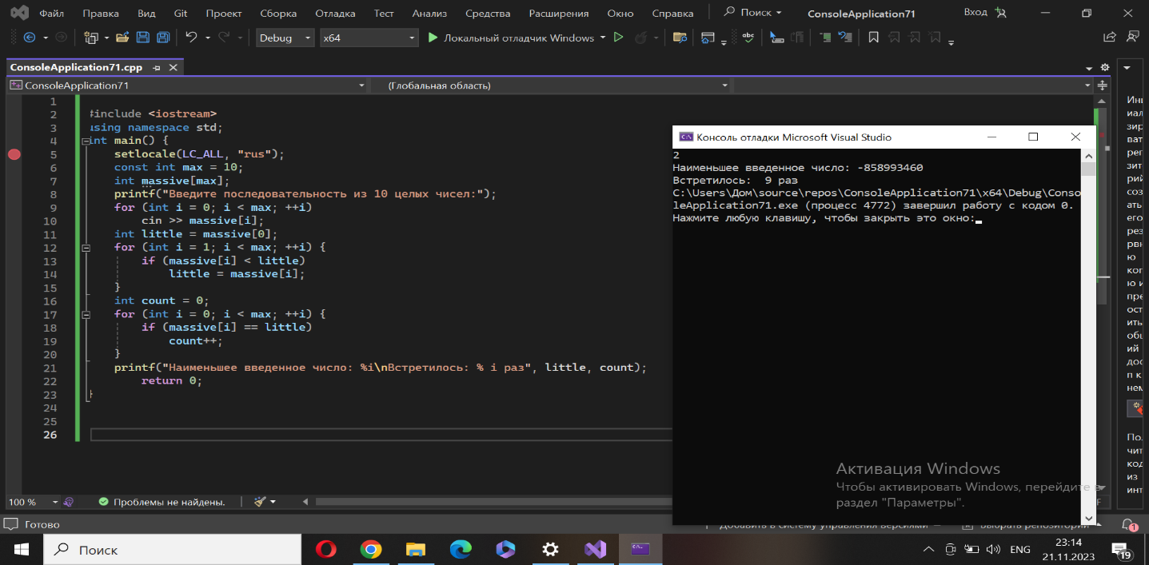

**ЗАДАНИЕ 1**

Задание 2 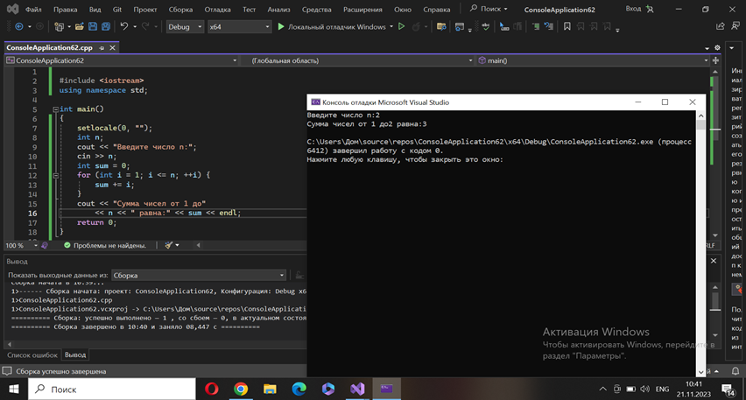

Задание 3

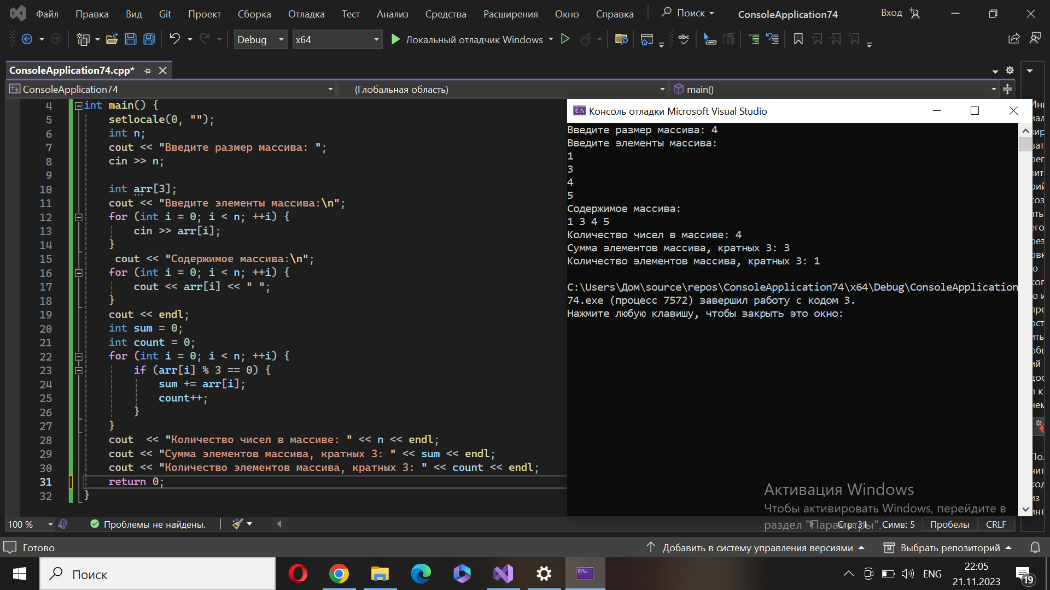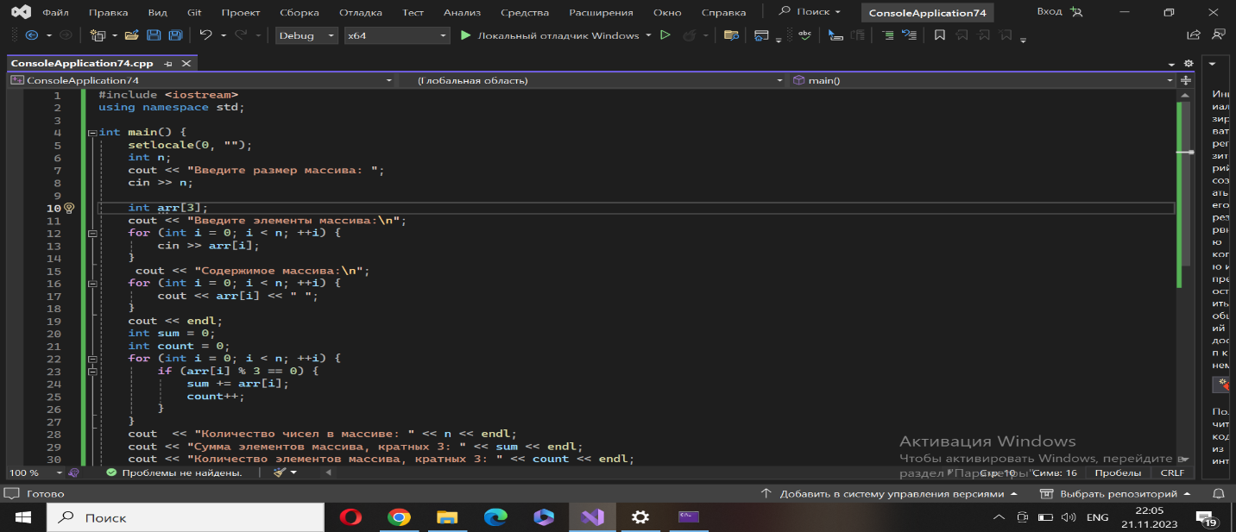

ЗАДАНИЕ 4

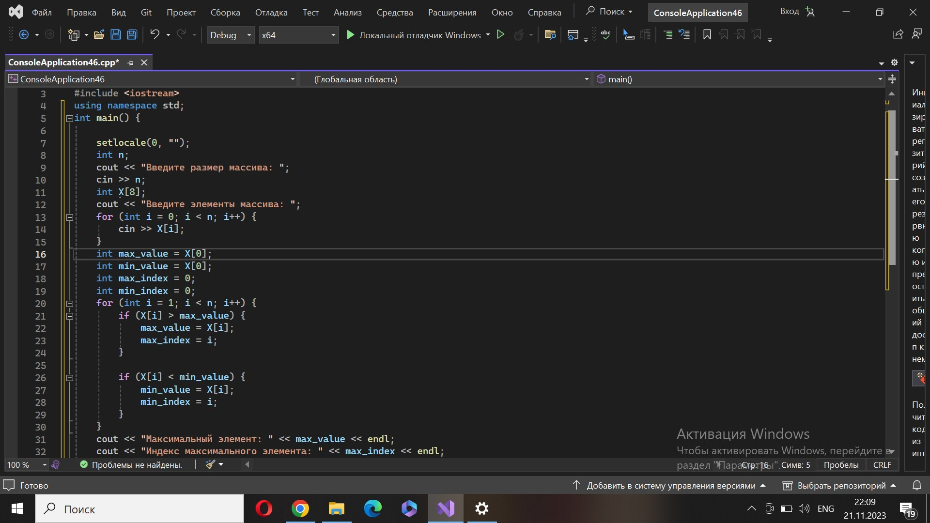

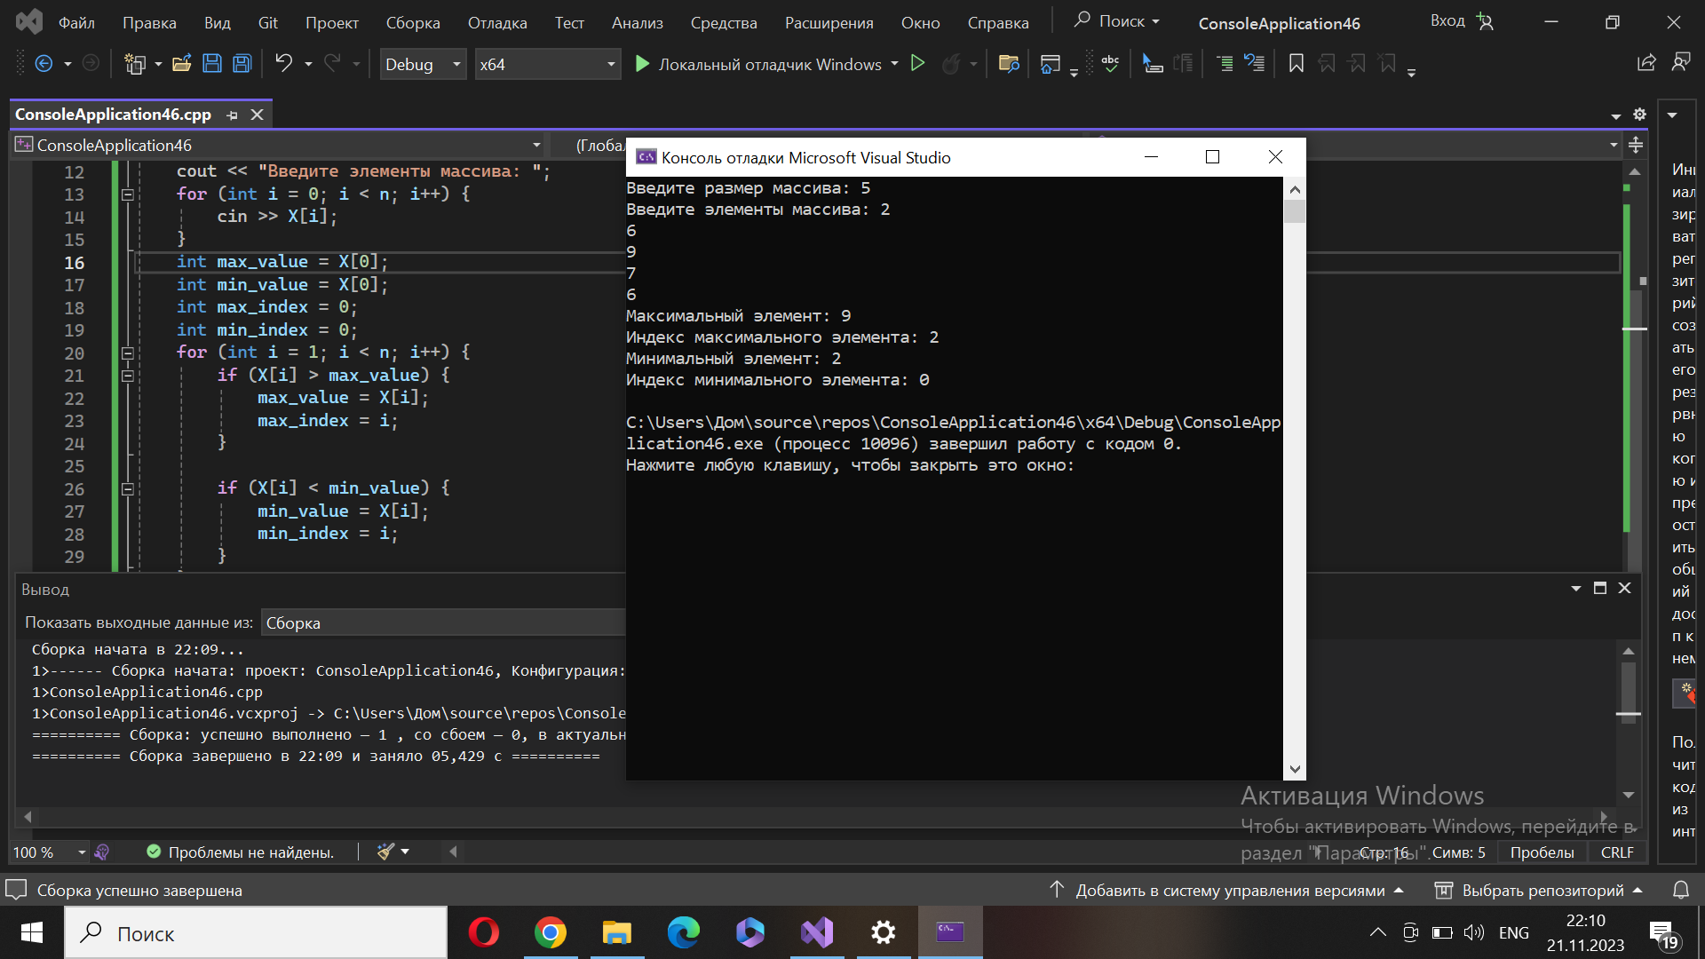

ЗАДАНИЕ 5

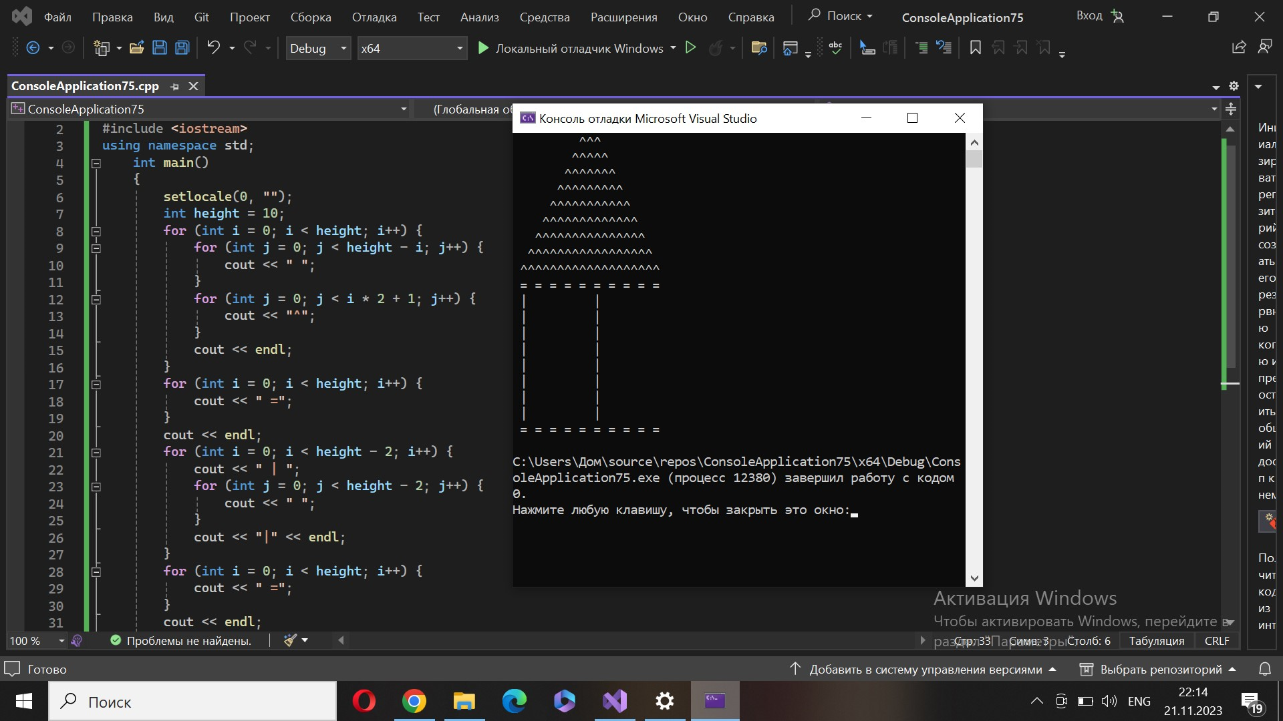

ЗАДАНИЕ 6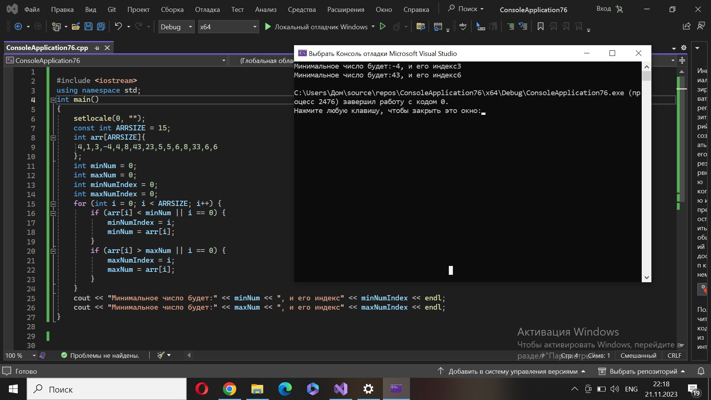

ЗАДАНИЕ 7

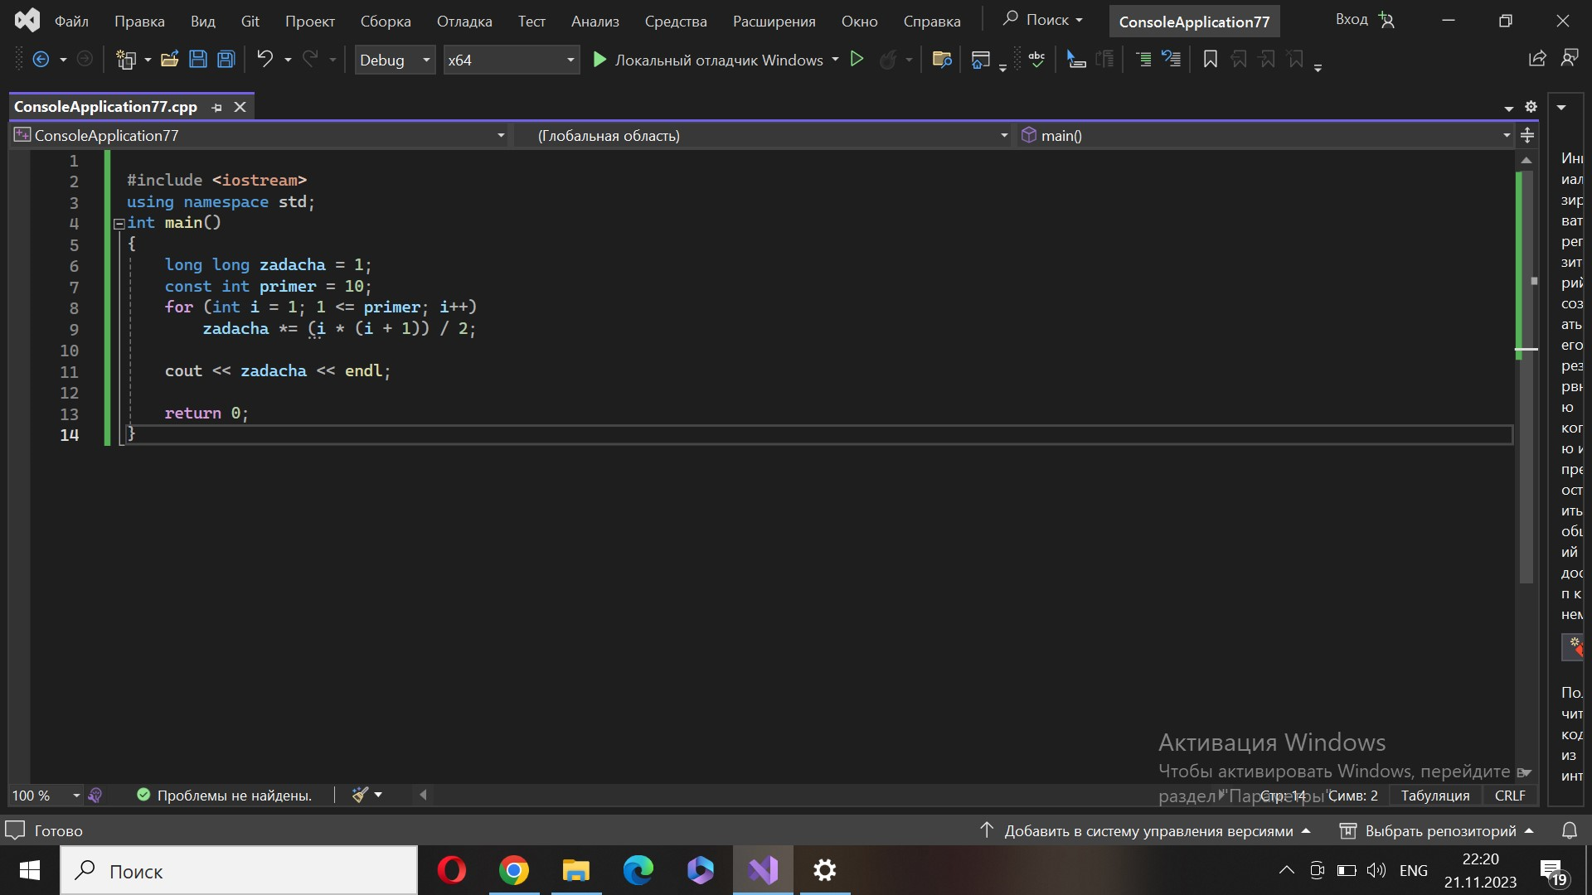

ЗАДАНИЕ 8

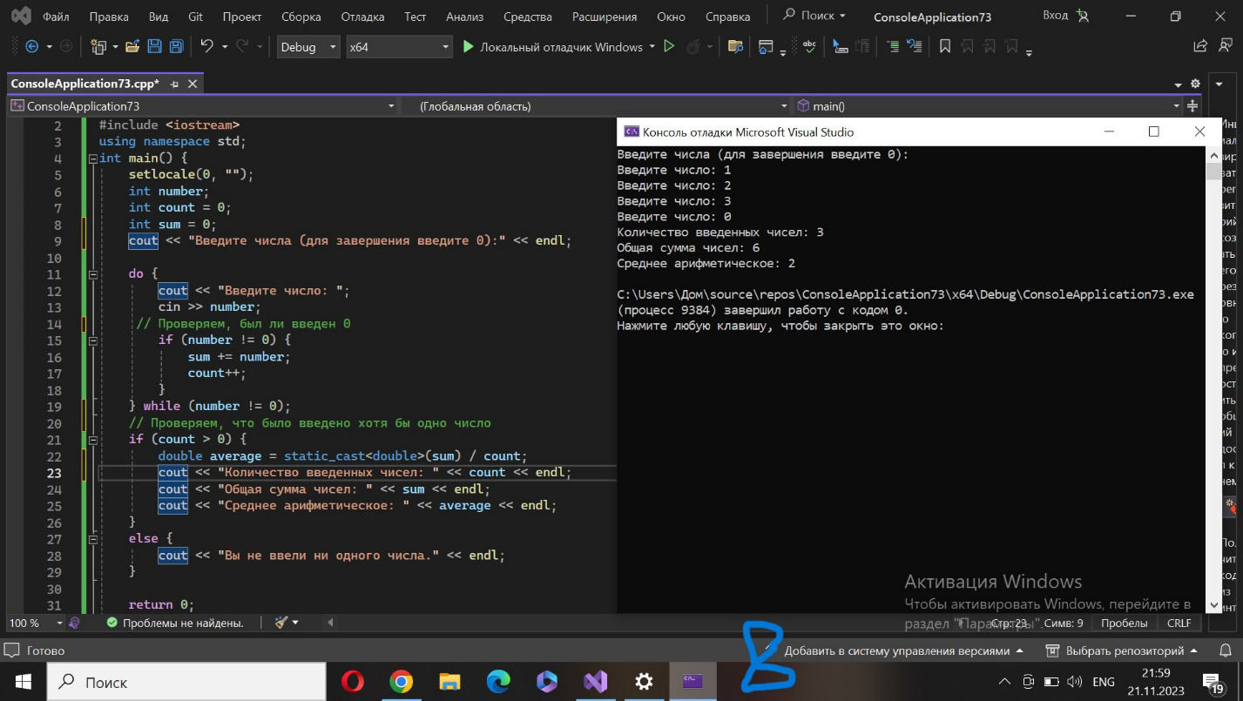ЗАДАНИЕ 9  
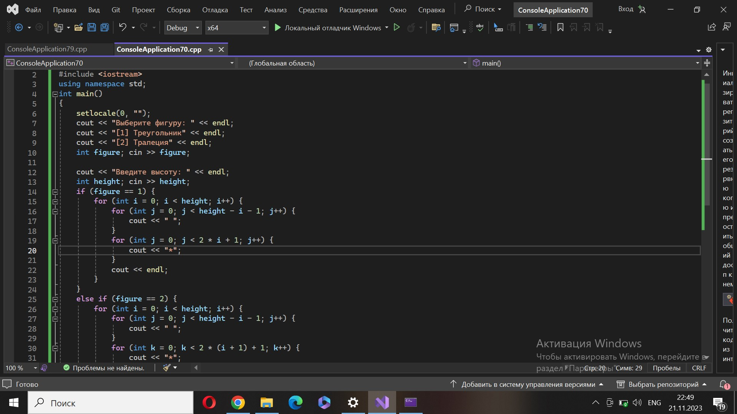

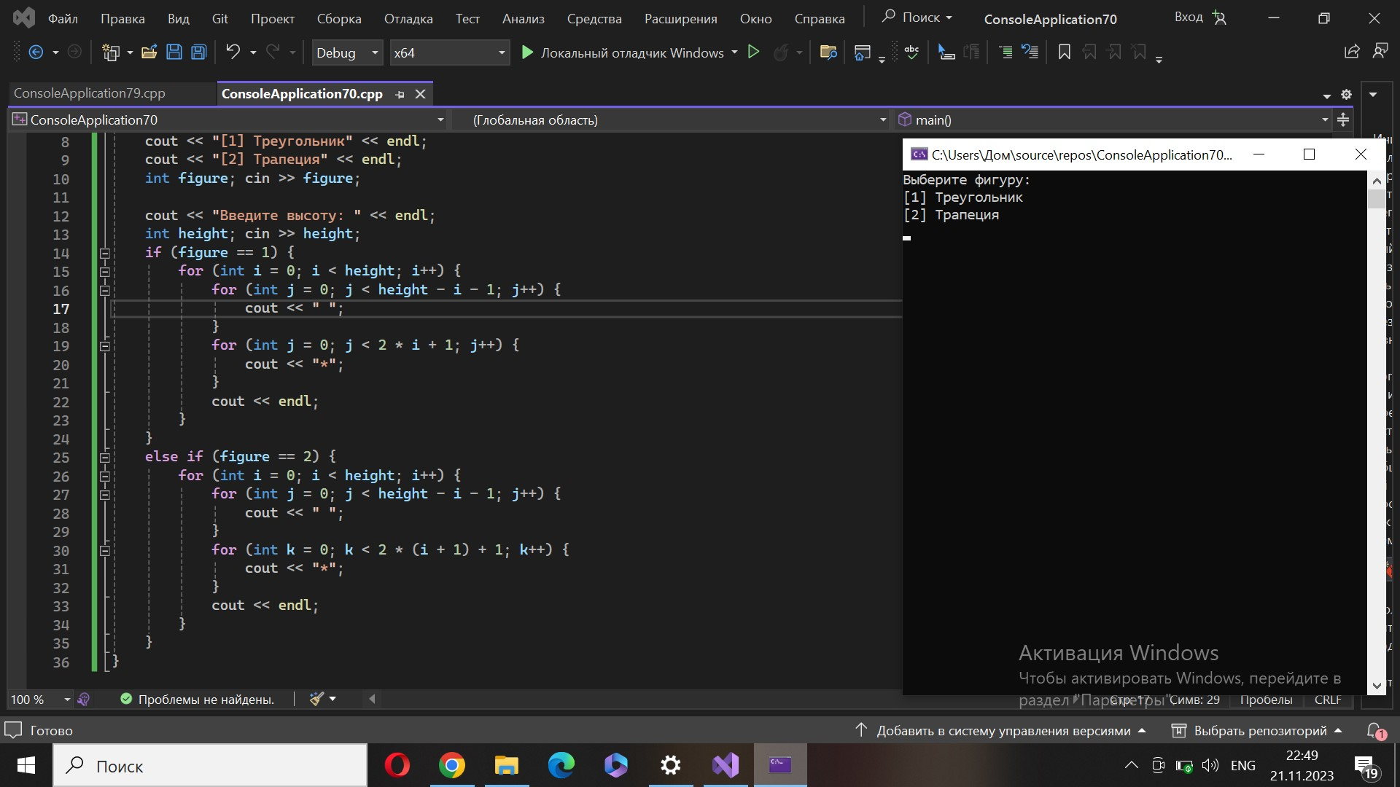

ЗАДАНИЕ 10

